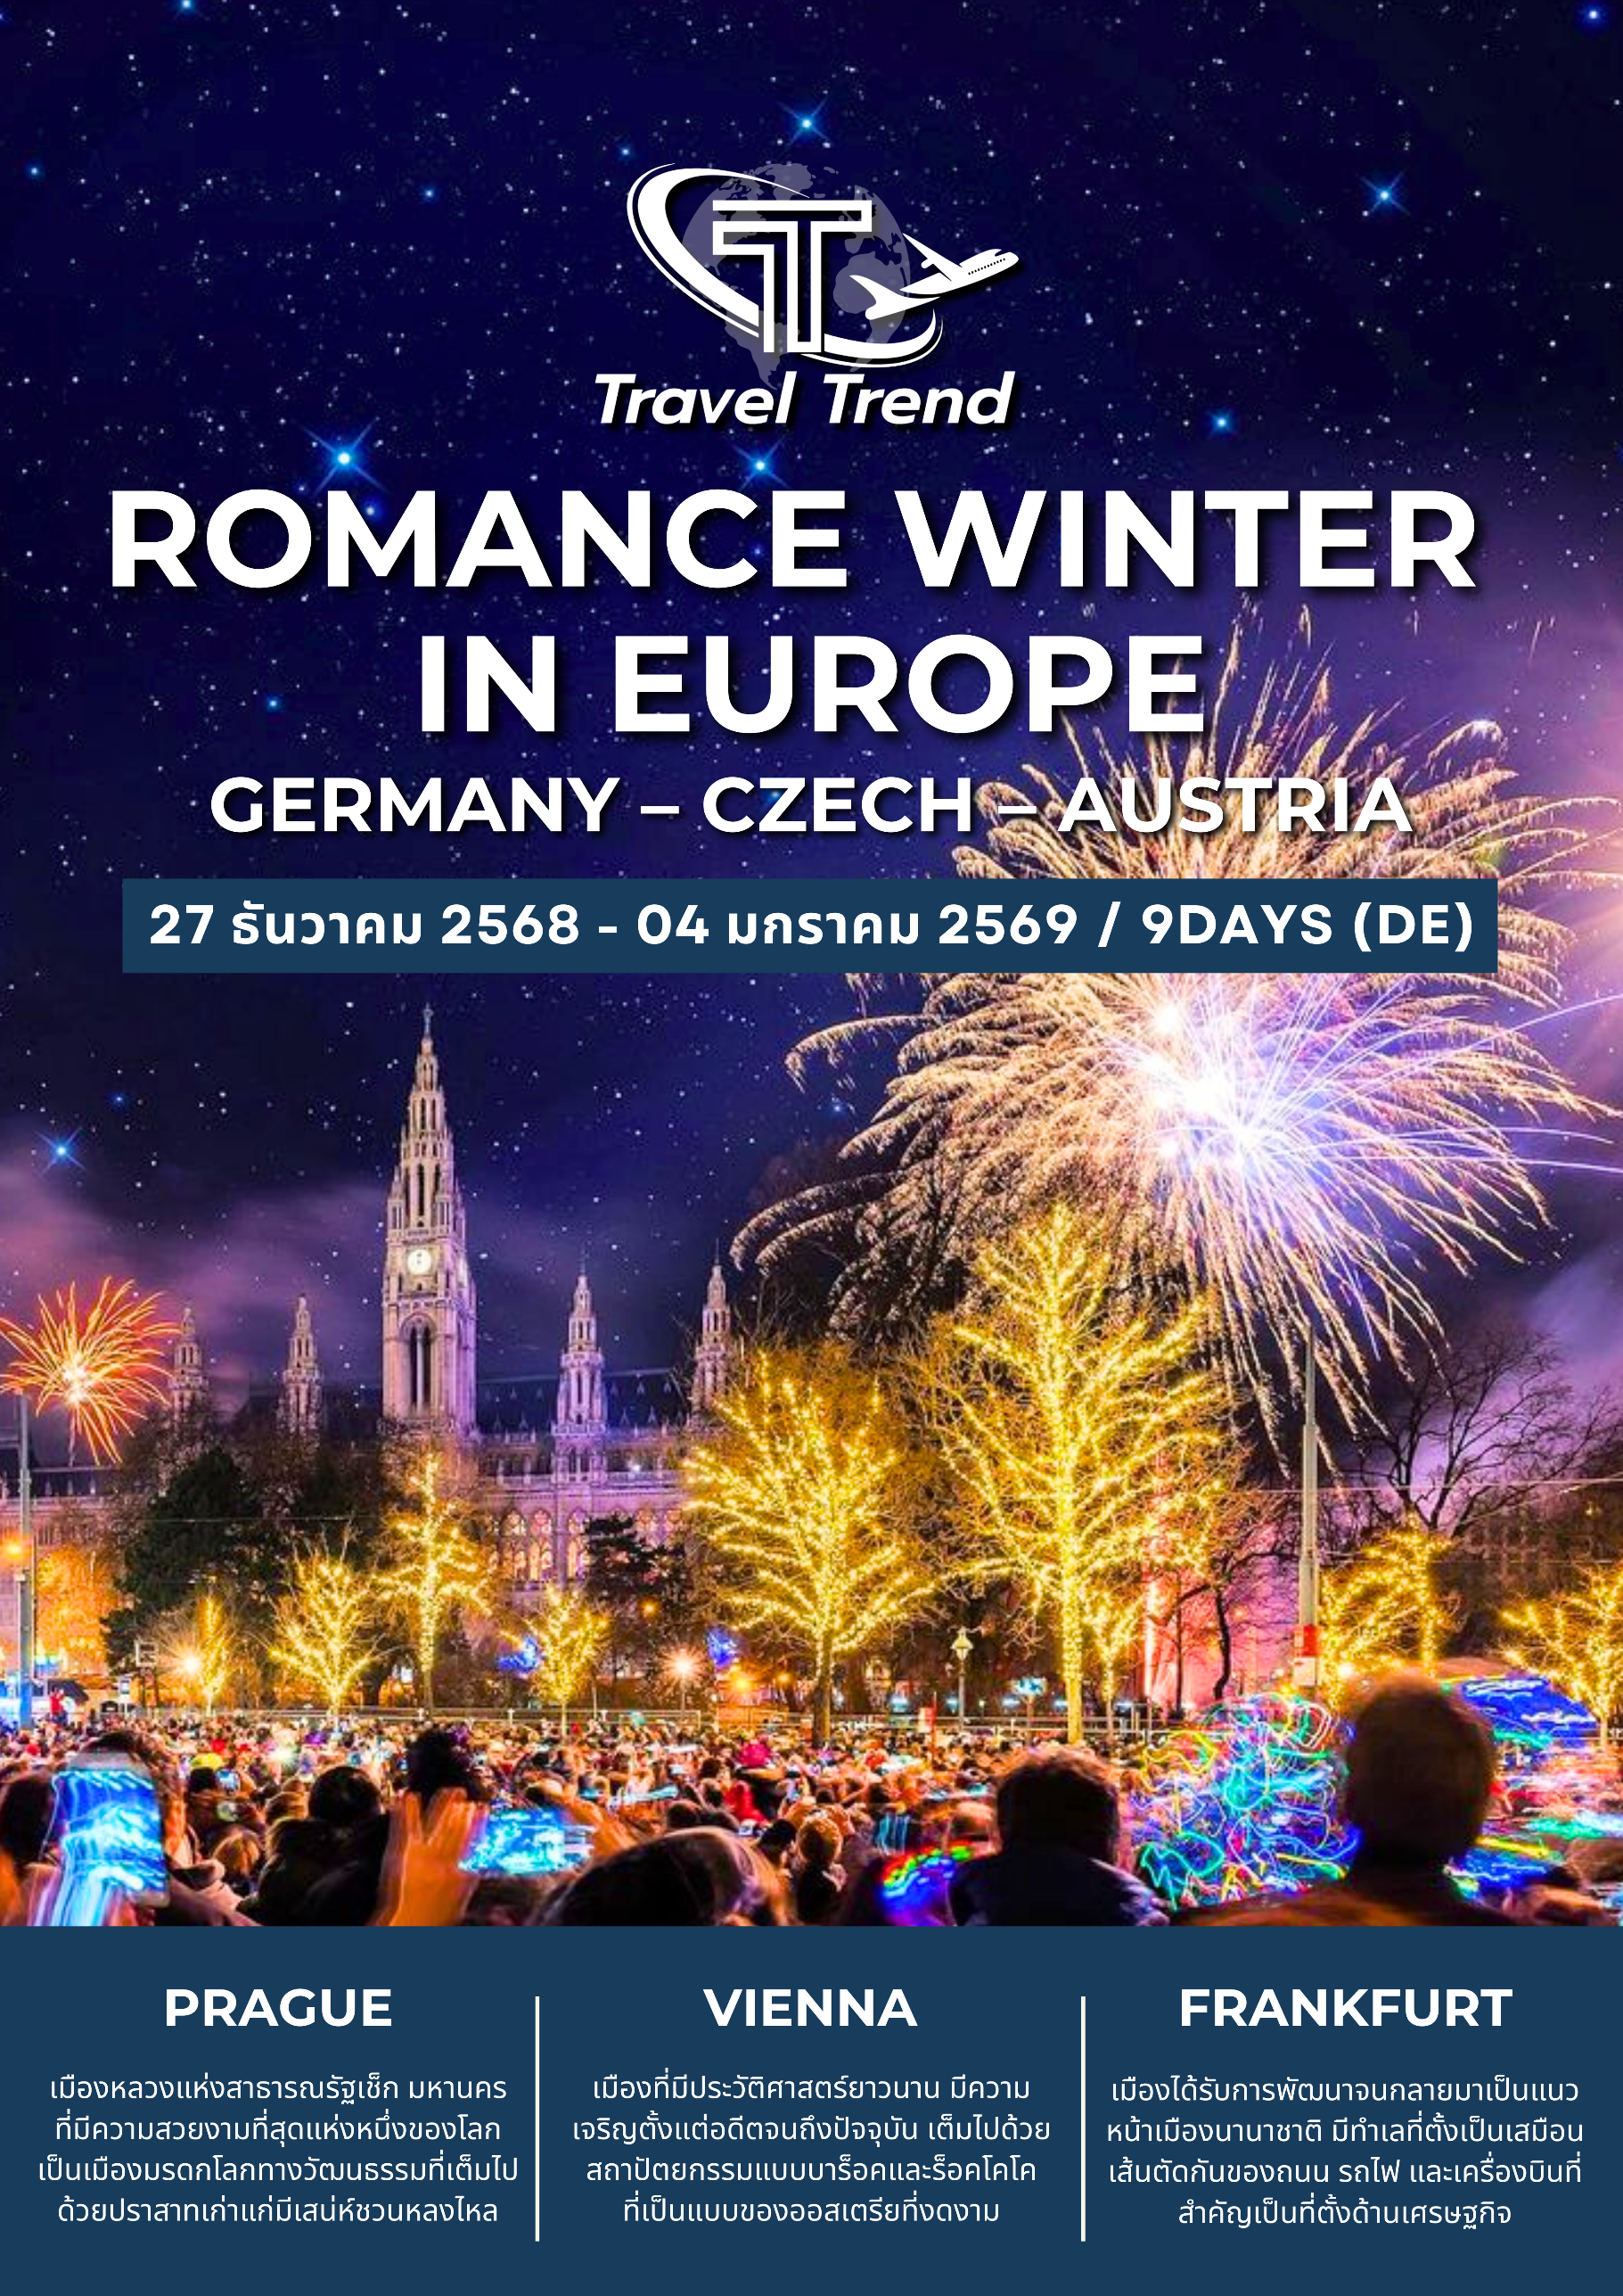

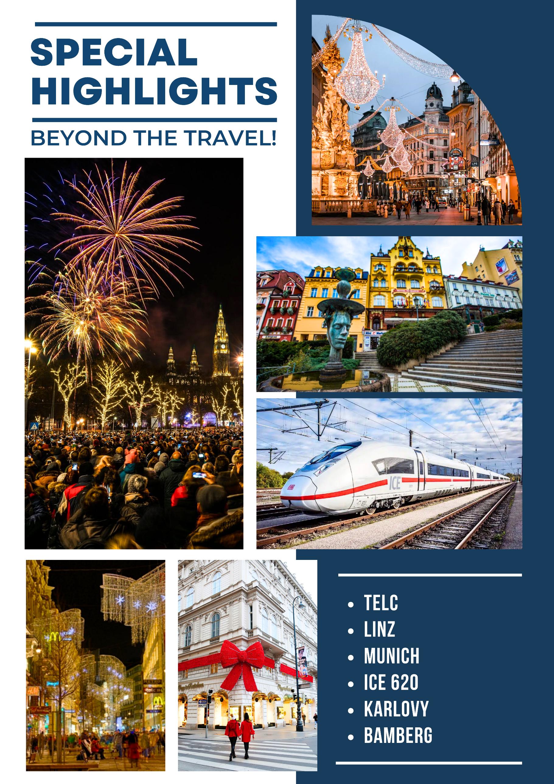

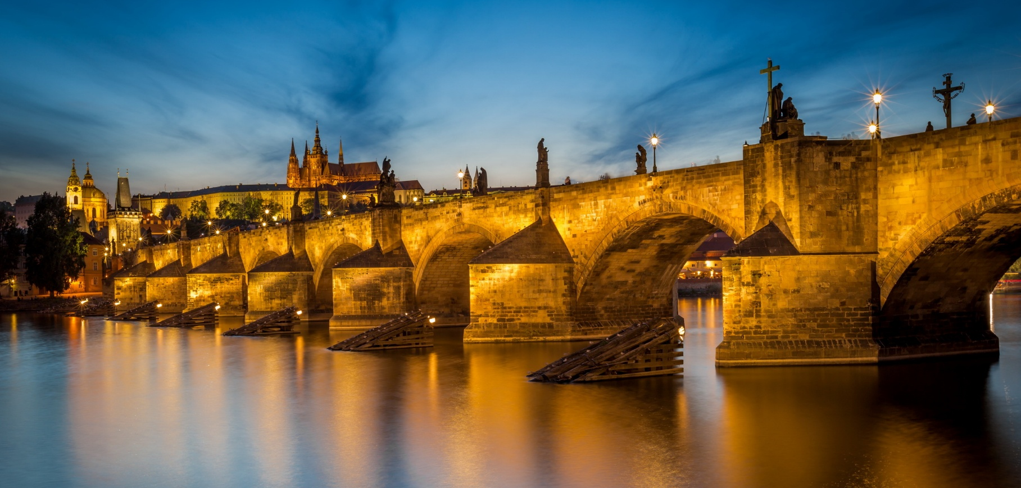

กรุงเทพฯ – แฟรงค์เฟิร์ต
27 DEC 2025
DAY 1

07.00 น. คณะพบกันที่สนามบินสุวรรณภูมิ อาคารผู้โดยสารขาออก ชั้น 4 สายการบินคอนดอร์ (CONDOR) เจ้าหน้าที่จากบริษัทฯ คอยต้อนรับ และอำนวยความสะดวกให้ท่านก่อนขึ้นเครื่อง
10.10 น. นำท่านเดินทางสู่ สนามบินแฟรงค์เฟิร์ต โดยสายการบินคอนดอร์ (CONDOR) เที่ยวบินที่ DE2365
17.00 น. (เวลาท้องถิ่น) เดินทางถึง สนามบินแฟรงค์เฟิร์ต (FRANKFURT AIRPORT) หรือ FLUGHAFEN FRANKFURT AM MAIN (FRA) เป็นสนามบินนานาชาติที่ใหญ่ที่สุดของประเทศเยอรมนี และเป็นหนึ่งในสนามบินที่มีผู้โดยสารหนาแน่นที่สุดในทวีปยุโรป หลังผ่านการตรวจคนเข้าเมือง
จากนั้นนำท่านเข้าสู่ที่พักโรงแรม SHERATON FRANKFURT AIRPORT หรือเทียบเท่า
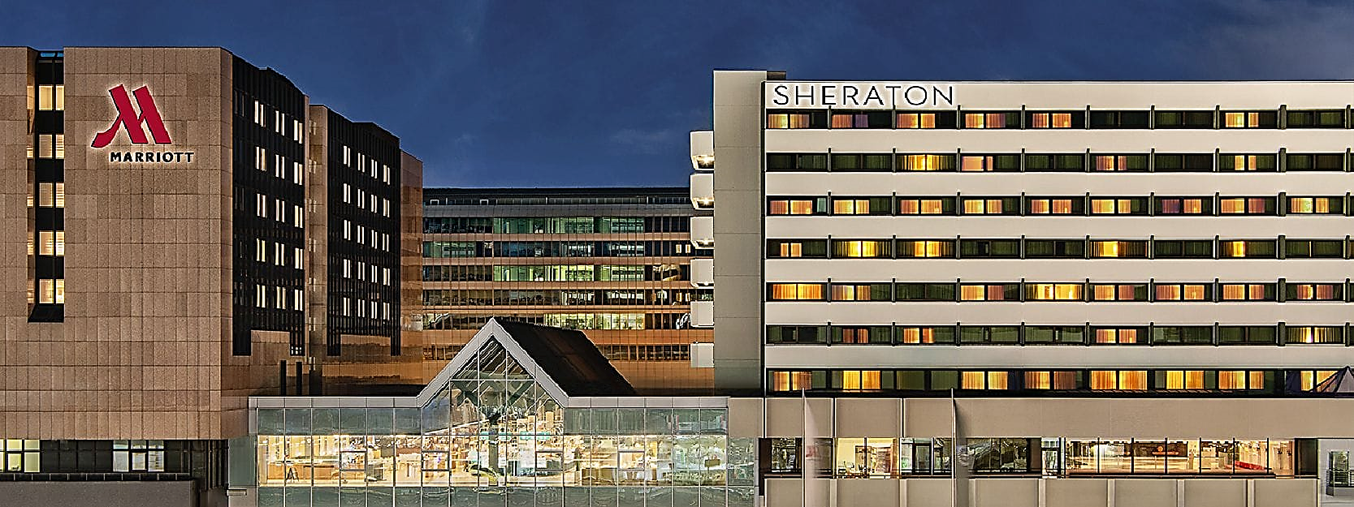

DAY 2
28 DEC 2025
แฟรงค์เฟิร์ต – แบมแบร์ก – ชมเมือง – คาร์โลวี วารี

เช้า รับประทานอาหารเช้า ณ ห้องอาหารของโรงแรม
จากนั้นนำท่านเดินทางสู่ เมืองแบมแบร์ก (BAMBERG) (220 กิโลเมตร)
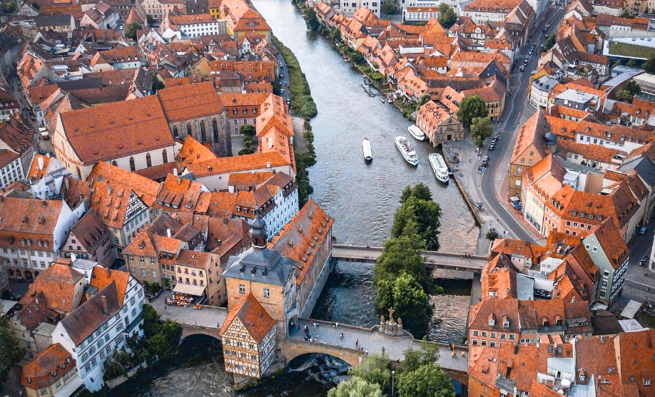
BAMBERG
อีกหนึ่งเมืองท่องเที่ยวที่มีชื่อเสียงของรัฐบาวาเรีย เนื่องจากพื้นที่ ส่วนใหญ่ของเมืองนั้นถือว่าเป็นศูนย์รวมทางประวัติศาสตร์ ที่มีความโดดเด่นทางด้านสถาปัตยกรรมและมรดกทางวัฒนธรรมที่ได้รับการเก็บรักษาไว้เป็นอย่างดี
และได้รับการขึ้นทะเบียนให้เป็นมรดกโลกโดยองค์การ UNESCO ในปี ค.ศ.1993 เดินทางถึง เมืองแบมเบิร์ก

จากนั้นนำท่าน ชมย่านเมืองเก่าซึ่งจุดเด่นของเมืองนี้อยู่ที่ศาลากลางหลังเก่า (ALTES RATHAUS) ซึ่งถูกสร้างขึ้นตรงกลางของสะพาน Enterebrucke ที่สร้างขึ้นเพื่อใช้ข้ามแม่น้ำเร็กนิทซ์ (Regnitz River) เพื่อเป็นจุดแบ่งเขตแดนระหว่างฝั่งชาวบ้านกับฝั่งวัด โดยอาคารถูกสร้างขึ้นในปี ค.ศ.1386 เป็นสัญลักษณ์ของเมือง จน กระทั่งได้เวลาอันสมควร
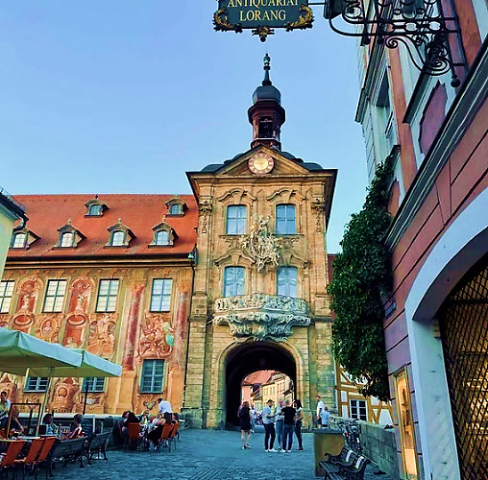
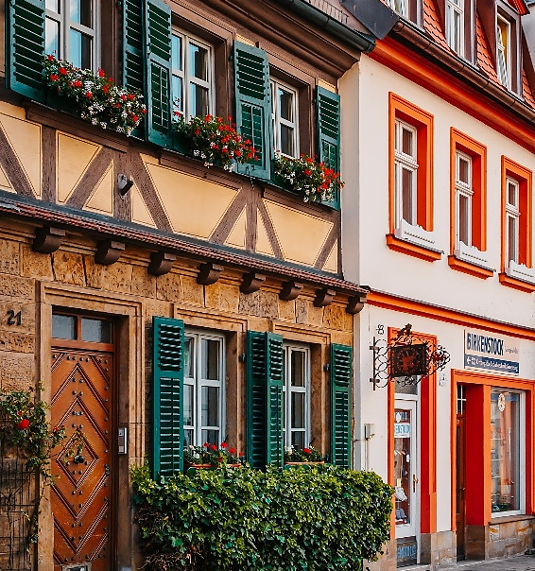
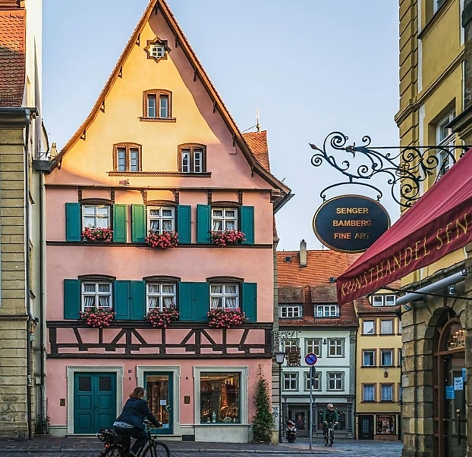

กลางวัน รับประทานอาหารกลางวัน ณ ภัตตาคาร
นำท่านเดินทางสู่ เมืองคาร์โลวี วารี (KARLOVY VARY) (170 กิโลเมตร) หรือ คาร์ลสบาด
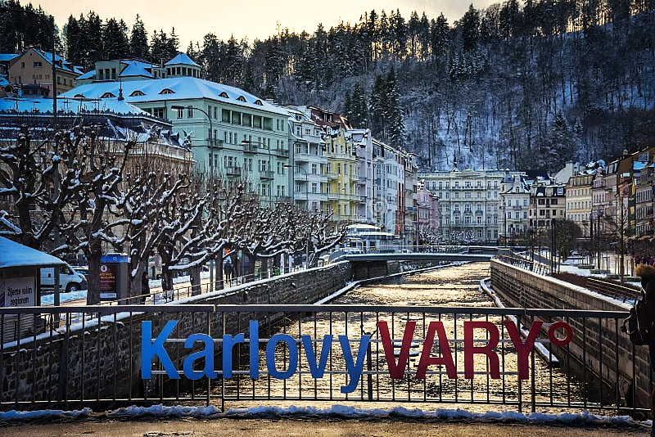
KARLOVY VARY
เมืองสปาที่โด่งดังที่สุดของสาธารณรัฐเชค เป็นที่นิยมมาตั้งแต่สมัยศตวรรษที่ 16 ด้วยความเชื่อในการดื่มน้ำแร่รักษาตัว และบำรุงร่างกาย โดยเฉพาะโรคทางเดินอาหาร เมื่อคนในวงสังคมมารวมตัวที่นี่กันมากๆเข้า คาร์โลวีวารีก็กลายเป็นศูนย์กลางของการแสดง และดนตรีไปด้วย นักดนตรีฝีมือเยี่ยม และผู้สร้างละครหลายต่อหลายคนมาเปิดการแสดงที่นี่ โดยเฉพาะอย่างยิ่งนักดนตรีเอกของเชค คือ ดโวรัค ได้เปิดการแสดงซิมโฟร์นีนิวเวิลด์เป็นครั้งแรกที่เมืองนี้ เดินทางถึง เมืองคาร์โลวี วารี

นำนำท่าน ชมเมืองคาร์โลวี วารี เมืองที่รอดพ้นจากการทำลายโดยพวกนาซีในสมัยสงครามโลกครั้งที่ 2
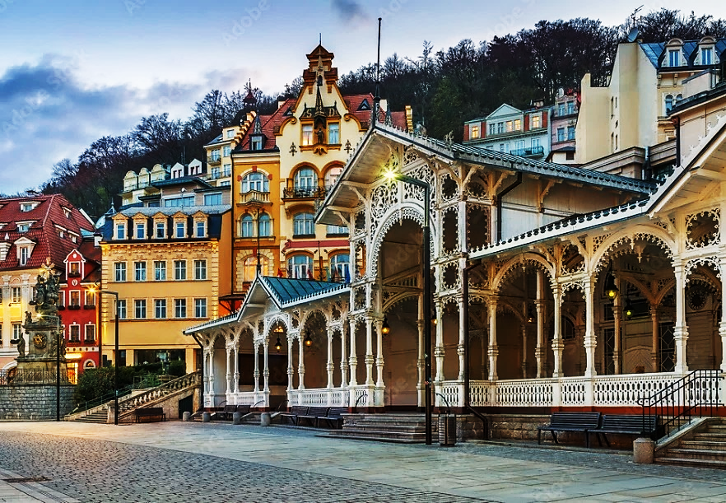
CITY TOUR

นำท่าน ชมเมืองคาร์โลวี วารี เมืองบ่อน้ำพุร้อนที่มีอุณหภูมิตั้งแต่ 34 - 73 องศาเซลเซียส เชื่อกันว่าสามารถรักษาโรคได้หลายชนิดในอดีตกล่าวว่าพระเจ้าชาร์ลส์ที่ 4 (CHARLES IV) กษัตริย์แห่ง 3 อาณาจักรใหญ่ คือ เชค เยอรมนี และโรมัน ได้มาพบบ่อน้ำพุร้อนนี้เข้าโดยบังเอิญในราวกลางคริสศตวรรษที่ 14 จากนั้นในช่วงคริสตศตวรรษที่ 19 คาร์โลวี วารี ได้กลายเป็นสถานที่ท่องเที่ยวที่นักท่องเที่ยวนานาชาติให้ความสนใจ และเดินทางมาพักผ่อนกันเป็นอย่างมากจวบจนกระทั่งทุกวันนี้ นำท่านชมย่านร้านค้าหอนาฬิกาโบสถ์ประจำเมือง และให้ท่านได้ทดลองดื่มน้ำแร่จากบ่อน้ำพุร้อนที่มีชื่อเสียงในยุโรป เพื่อประสบการณ์ใหม่ในชีวิต

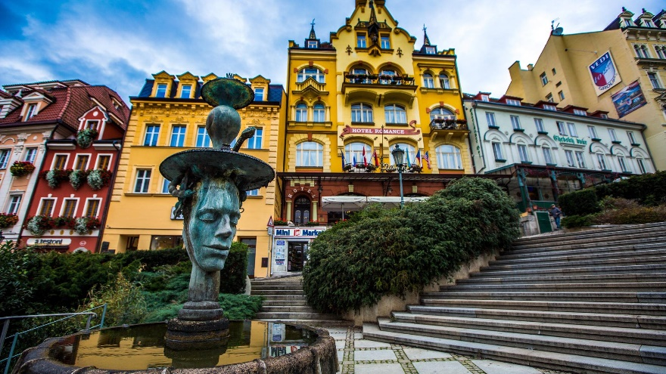

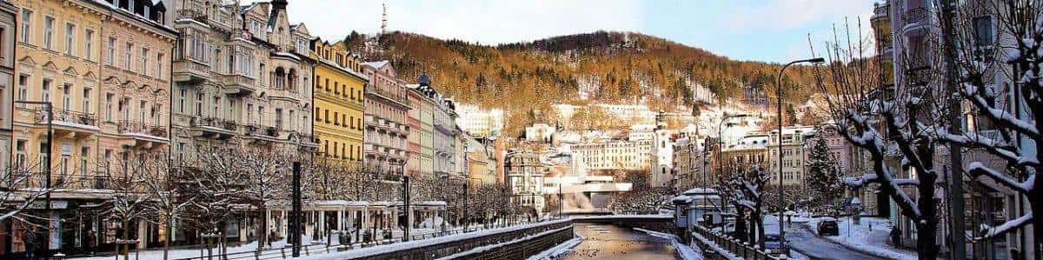

ค่ำ รับประทานอาหารค่ำ ณ ภัตตาคาร
นำท่านเข้าสู่ที่พักโรงแรม ZAMEK LUZEC SPA & WELLNESS RESORT หรือเทียบเท่า
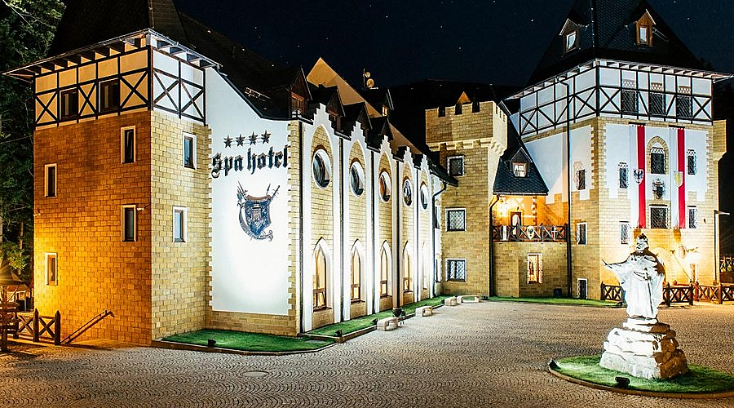

คาร์โลวี วารี – ปราก – ชมเมือง – ช้อปปิ้ง
29 DEC 2025
DAY 3

เช้า รับประทานอาหารเช้า ณ ห้องอาหารของโรงแรม
จากนั้นนำท่านเดินทางสู่ กรุงปราก (PRAGUE) (130 กิโลเมตร)
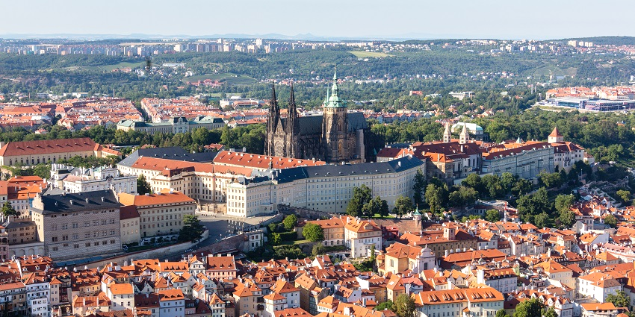
เมืองหลวงแห่งสาธารณรัฐเช็ก มหานครที่มีความสวยงามที่สุดแห่งหนึ่งของโลก เป็นเมืองมรดกโลกทางวัฒนธรรม ที่เต็มไปด้วยปราสาทเก่าแก่ มีเสน่ห์ชวนหลงใหลเป็นอย่างมาก
PRAGUE

จากนั้นนำท่านชม ปราสาทปราก (PRAGUE CASTLE)
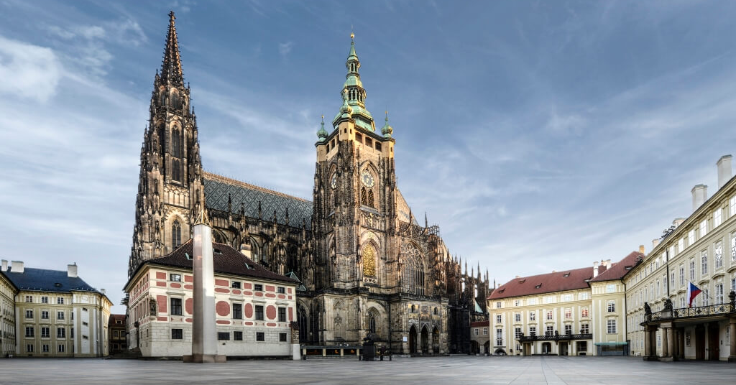

PRAGUE CASTLE

ปราสาทปราก ที่มีความพิเศษอยู่ที่ความงดงาม สูงตระหง่าน ยิ่งใหญ่ และเก่าแก่นับพันปี จน GUINESS BOOK OF WORLD RECORDS ถึงกับต้องบันทึกไว้ว่า ปราสาทปราก เป็นปราสาทคอมเพล็กซ์ที่มีขนาดใหญ่ที่สุดในโลก มีอาณาบริเวณกว้างขวางถึง 70,000 ตรม. ถ่ายภาพกับวิหาร ST. VITUS สร้างขึ้นตั้งแต่ปี ค.ศ.1929 จุดกำเนิดของกรุงปรากที่เต็มไปด้วยประวัติศาสตร์ของชาวเชค GOLDEN LANE ถนนค้าขายที่แปลกตาที่สุด ซึ่งอยู่ภายในบริเวณของปราสาท เนื่องจากในขณะที่พื้นที่ก็มีไม่มาก ดังนั้นพวกเขาจึงสร้างบ้านให้มีขนาดเล็กมากเพื่ออยู่อาศัยกับครอบครัว โดยบ้านเรือนเหล่านี้ถูกสร้างขึ้นด้วยหิน โคลนและไม้
กลางวัน รับประทานอาหารกลางวัน ณ ภัตตาคาร
จากนั้นนำท่าน ชมความสวยงามของกรุงปราก
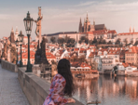
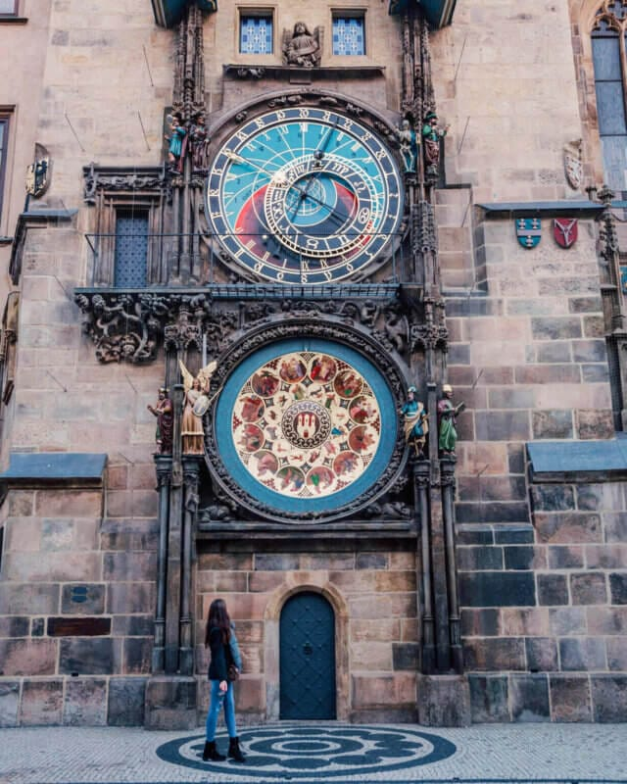
PRAGUE CITY TOUR

นำท่านชมกรุงปราก โดยเริ่มจาก สะพานชาร์ลส์ ทอดตัวข้ามแม่น้ำวัลตาวา (Vltava River) ซึ่งเชื่อมต่อระหว่างยุโรปตะวันออกและตะวันตกสิ่งก่อสร้างถาวรที่สร้างในสมัยพระเจ้าชาร์ลส์ที่ 4 และยังถือเป็นสะพานหินเก่าแก่ที่มีความสวยงามที่สุดในโลกอีก เข้าสู่ เขตจัตุรัสเมืองเก่า (OLD TOWN SQUARE) ท่านจะได้สัมผัสกับบรรยากาศของยุโรปย้อนไปเมื่อสมัย 700 ปีก่อน โดยบริเวณจัตุรัสศูนย์กลางที่สำคัญของกรุงปราก อดีตเคยเป็นตลาดค้าขาย เป็นจัตุรัสที่สวยงามและได้รับการอนุรักษ์ไว้เป็นอย่างดี จนได้เวลาอันสมควร

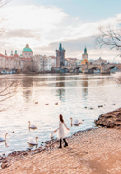

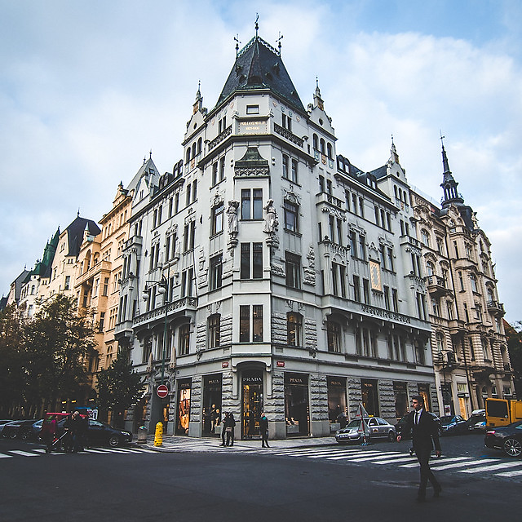
PARIZSKA
LUXURY STREET
Prague luxury shopping street

อิสระให้คุณช้อปปิ้งบนถนนที่หรูหรา สไตล์ ปารีสเซียน ที่ตั้งของร้านค้าแบรนด์ดังมากมาย อาทิเช่น PRADA, GUCCI, LOUIS VUITTON, และอื่น ๆ อีกมากมาย

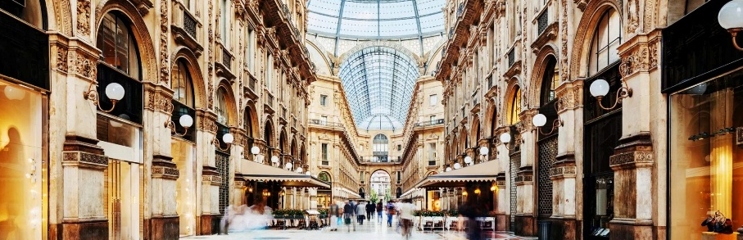

ค่ำ รับประทานอาหารค่ำ ณ ภัตตาคาร
นำท่านเข้าสู่ที่พักโรงแรม GRANDHOTEL INTERNATIONAL PRAGUE หรือเทียบเท่า
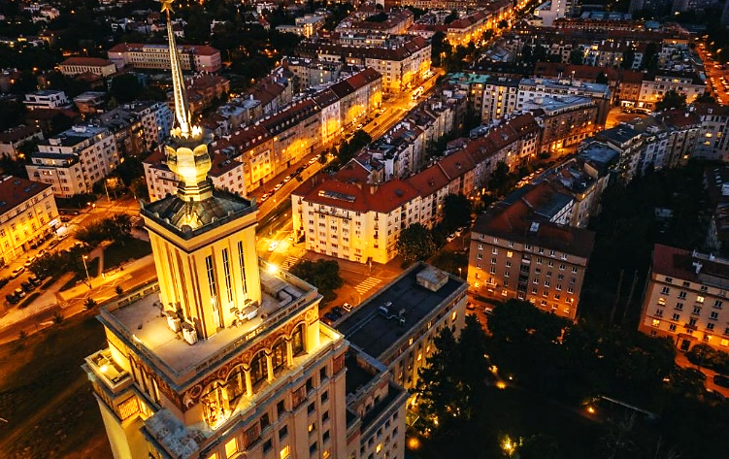
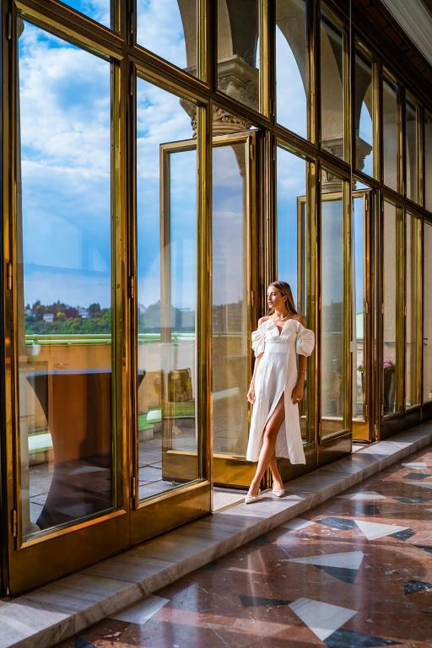
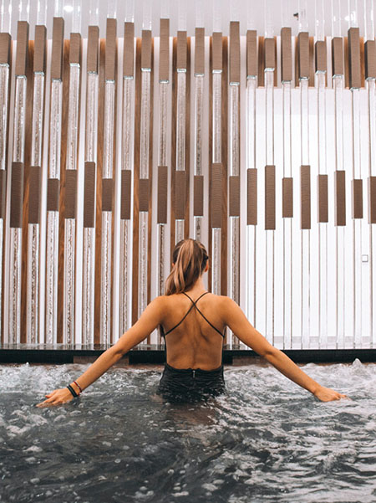

ปราก – เทลล์ – ชมเมือง – เวียนนา – ช้อปปิ้ง
30 DEC 2025
DAY 4

เช้า รับประทานอาหารเช้า ณ ห้องอาหารของโรงแรม
จากนั้นนำท่านเดินทางสู่ เมืองเทลล์ (TELC) (160 กิโลเมตร)
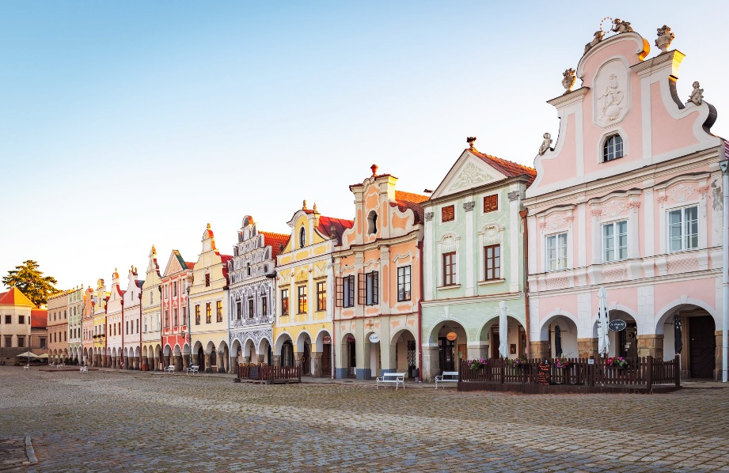
TELC

เป็นเมืองเล็กน่ารักทางตอนใต้ของ Bohemain-Moravian ที่ได้รับการประกาศเป็นเมืองมรดกโลกในปีค.ศ. 1992 จุดเด่นของเมืองนี้อยู่ที่สถาปัตยกรรมของอาคารเก่าแก่ที่ยังคงได้รับการอนุรักษ์ไว้จนถึงทุกวันนี้ เห็นแล้วจะต้องหลงรักกับอาคารเก่าแก่แบบเรเนซองส์และบาร็อก ตึกสีสันสดใสเหมือนลูกกวาดเรียงรายติดกัน ซึ่งปัจจุบันได้เปลี่ยนเป็นร้านค้า โรงแรม และร้านอาหารเป็นส่วนมาก

กลางวัน รับประทานอาหารกลางวัน ณ ภัตตาคาร
จากนั้นนำท่านเดินทางสู่ กรุงเวียนนา (VIENNA) (180 กิโลเมตร)
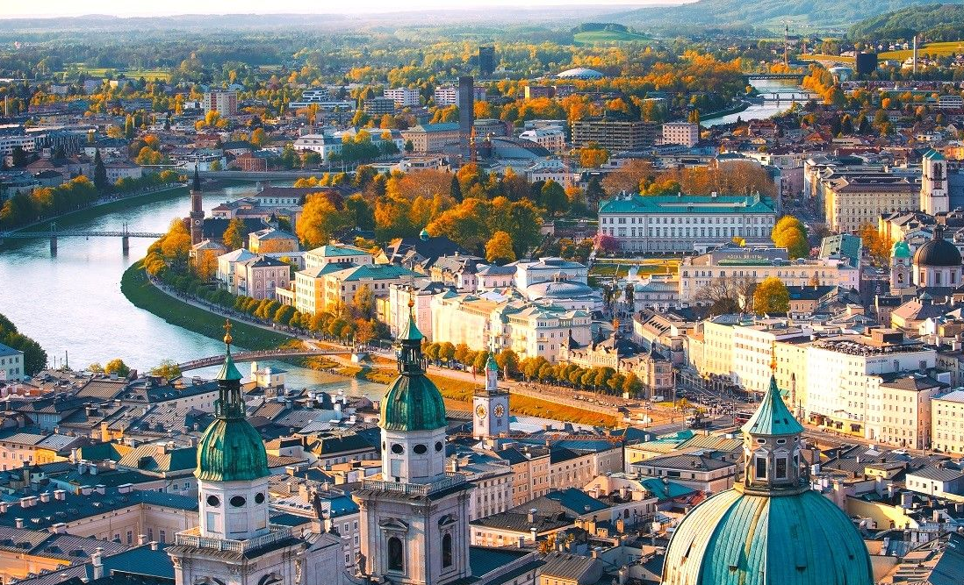
VIENNA

เมืองที่มีประวัติศาสตร์ยาวนานนับพันปี ที่มีความเจริญตั้งแต่อดีตจนถึงปัจจุบัน เป็นเมืองที่เต็มไปด้วยสถาปัตยกรรมแบบบาร็อค และร็อคโคโคที่เป็นแบบของออสเตรีย ที่งดงามที่สุดในยุโรป เป็นสักขีพยานแห่งความรุ่งเรืองของอาณาจักรโรมันอันศักดิ์สิทธิ์ และสมัยจักรพรรดิแห่งราชวงศ์ฮับส์เบิร์กในอดีต อีกทั้งเป็นศูนย์กลางการประชุมนานาชาติในปัจจุบัน

นำท่าน ช้อปปิ้งบริเวณถนนคาร์ทเนอร์ (KARNTNERSTRASSE)
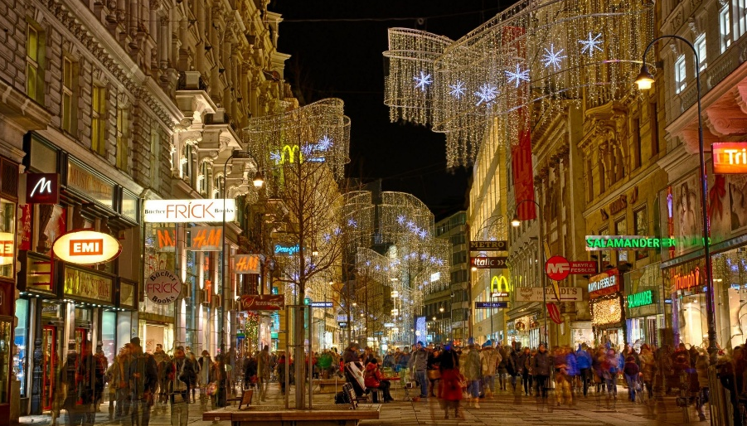
ถนนคาร์ทเนอร์ เป็นถนนการค้าใจกลางเมืองที่เชื่อมระหว่างถนนวงแหวนริงสตราเซ่กับจัตุรัสสเตฟาน ซึ่งเป็นย่าน WALKING STREET เป็นถนนชอปปิ้งสายสำคัญของเวียนนา ที่มีห้างสรรพสินค้า ร้านค้าต่างๆมากมายเรียงรายตลอดสองข้างทางของถนน อิสระท่านช้อปปิ้งสินค้าชั้นนำของยุโรป แบรนด์เนม ยอดนิยม นาฬิกาสวิสแท้ ของที่ระลึกต่างๆ

ค่ำ รับประทานอาหารค่ำ ณ ภัตตาคาร
นำท่านเข้าสู่ที่พักโรงแรม HOTEL NH DANUBE CITY หรือเทียบเท่า
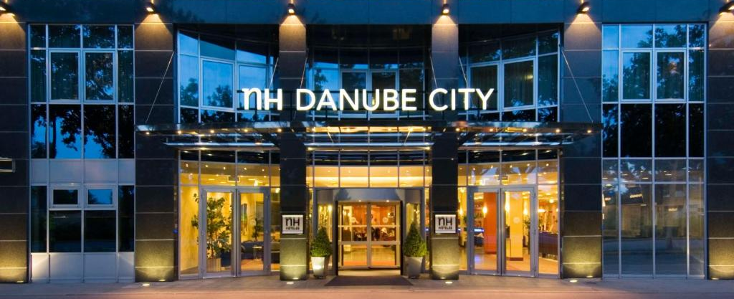

เวียนนา – ช้อปปิ้ง OUTLET – เวียนนา – ชมเมือง
DAY 5
31 DEC 2025

เช้า รับประทานอาหารเช้า ณ ห้องอาหารของโรงแรม
จากนั้นนำท่านเดินทางสู่ DESIGNER OUTLET PARNDORF (50 กิโลเมตร)
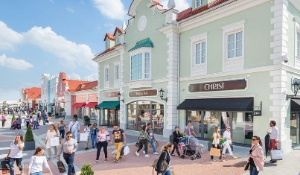
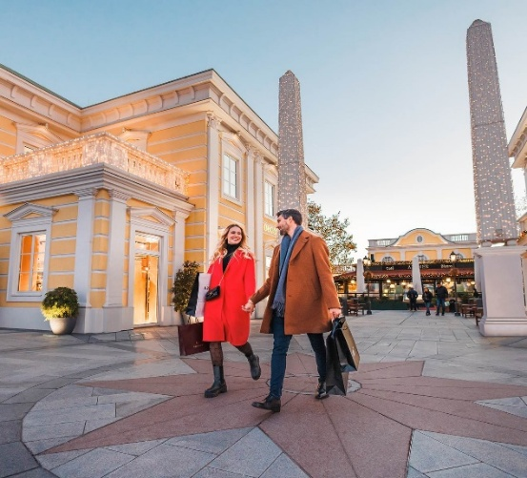
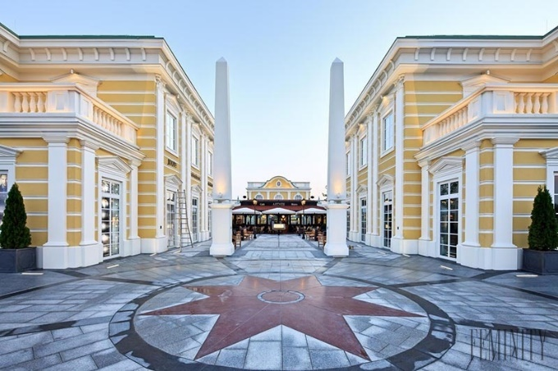

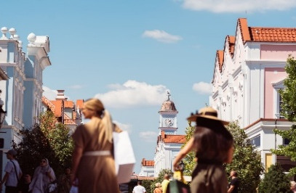


แวะช้อปปิ้งที่ DESIGNER OUTLET PARNDORF แหล่งรวมสินค้าแฟชั่นหลากหลายแบรนด์ ซึ่งลดราคาตั้งแต่ 30-70 % โดยมีแบรนด์ชั้นนำให้เลือกมากมาย อาทิ PRADA, GUCCI, BUBERRY, ARMANI, KARL LAGERFELD เป็นต้น อิสระให้ท่านช้อปปิ้งอย่างจุใจตามอัธยาศัย

กลางวัน **อาหารกลางวัน CASH BACK มูลค่า 30 ยูโร/ท่าน เพื่อความสะดวกในการช้อปปิ้ง**
จากนั้นนำท่านเดินทางกลับสู่ กรุงเวียนนา (VIENNA) (50 กิโลเมตร)
นำท่าน ชมกรุงเวียนนา VIENNA และเดินเล่นชมบรรยากาศช่วงเทศกาลปีใหม่ตามอัธยาศัย
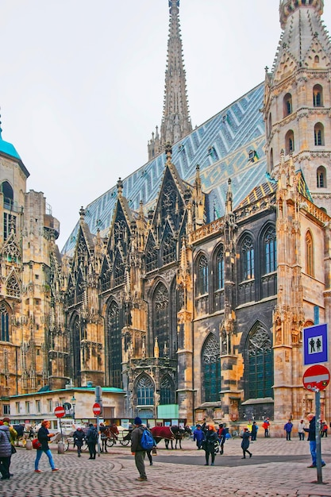
VIENNA CITY TOUR
กรุงเวียนนา ผ่านชมสถานที่สำคัญรอบถนนวงแหวน อาทิเช่น โรงละครโอเปร่า อาคารรัฐสภาซึ่งสร้างด้วยศิลปะแบบกรีกโบราณ สวนสาธารณะ STADTPARK ซึ่งเป็นที่ตั้งของอนุสาวรีย์โยฮันสเตราท์ซึ่งฤดูร้อนมีดนตรีบรรเลงเพลงวอลซ์ในสวนแห่งนี้ และถ่ายภาพกับโบสถ์สเตฟาน ซึ่งเป็นโบสถ์คู่บ้านคู่เมืองของชาวเวียนนา

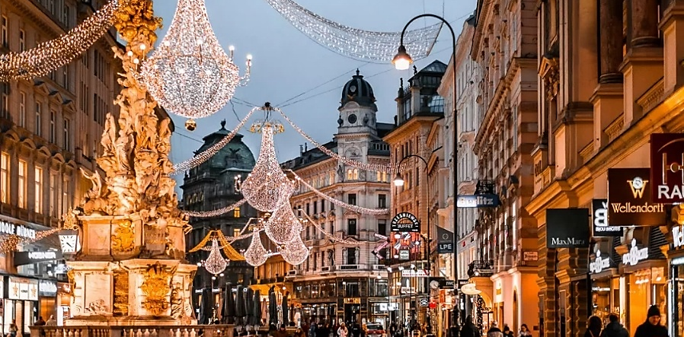

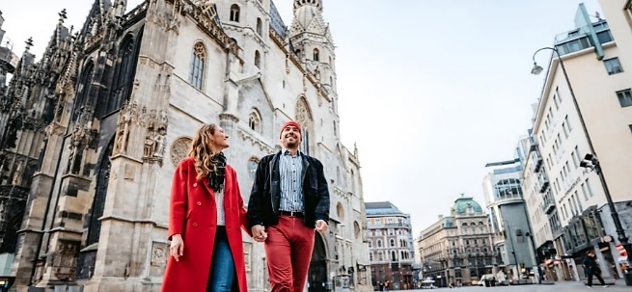
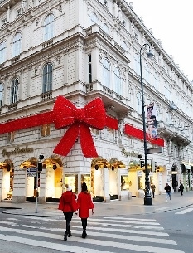

ค่ำ รับประทานอาหารค่ำ ณ ภัตตาคาร
นำท่านเข้าสู่ที่พักโรงแรม HOTEL NH DANUBE CITY (พักคืนที่ 2) หรือเทียบเท่า
เวียนนา – ลินซ์ – ชมเมือง – มิวนิค
01 JAN 2026
DAY 6

เช้า รับประทานอาหารเช้า ณ ห้องอาหารของโรงแรม
นำท่านเดินทางสู่ เมืองลินซ์ (LINZ) (190 กิโลเมตร)
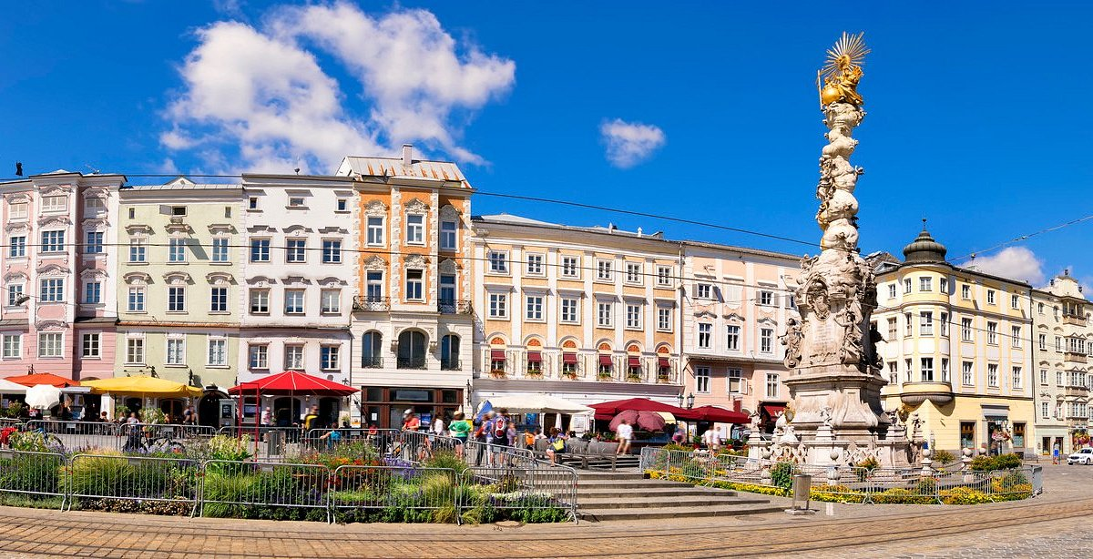
LINZ

เมืองหลวงแห่งออสเตรียตอนบน เป็นเมืองเศรษฐกิจ
และเป็นเมืองใหญ่อันดับสามของประเทศ มีแม่น้ำดานูบ
ไหลผ่าน แบ่งเมืองเป็นสองฟากฝั่ง ได้รับการขนานนามว่า “EUROPEAN CAPITAL OF CULTURE” ปี 2009

กลางวัน รับประทานอาหารกลางวัน ณ ภัตตาคาร
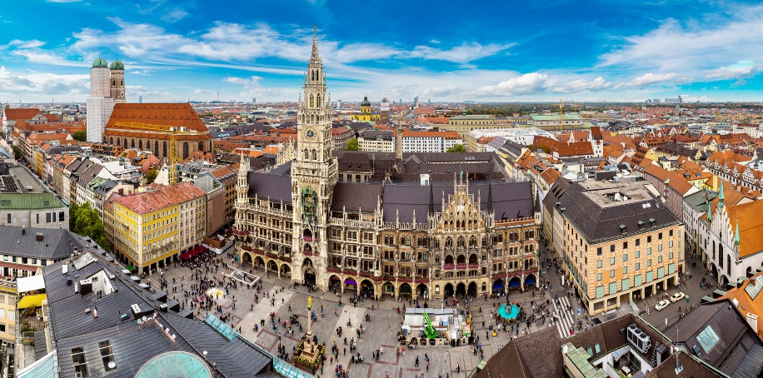
จากนั้นนำท่านเดินทางต่อสู่ เมืองมิวนิค (MUNICH) (240 กิโลเมตร)
MUNICH

มหานครแห่งแคว้นทางตอนใต้ เป็นเมืองที่มีบรรยากาศรื่นรมย์ เต็มไปด้วยอาคารเก่าแก่สวยงามมากมาย อีกทั้งยังเป็นศูนย์กลางทางวัฒนธรรมของภูมิภาค และเป็นเจ้าของพิพิธภัณฑ์ที่เด่นที่สุดในประเทศเยอรมนี

ค่ำ รับประทานอาหารค่ำ ณ ภัตตาคาร
นำท่านเข้าสู่ที่พักโรงแรม HOTEL FOUR POINTS SHERATON MUNICH หรือเทียบเท่า
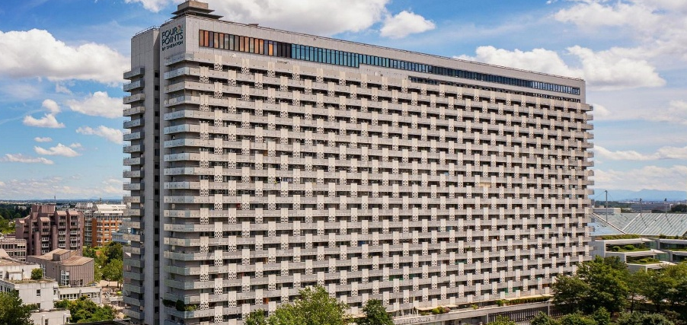
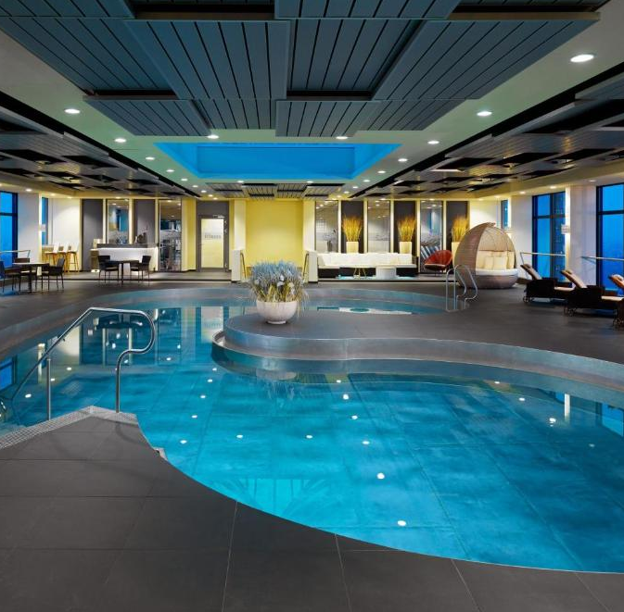
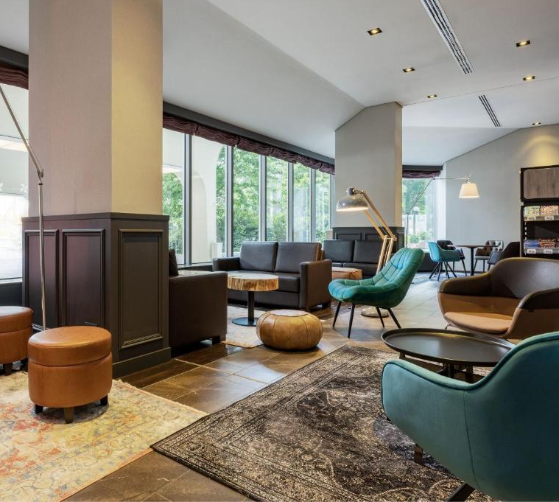

02 JAN 2026
DAY 7
มิวนิค – ชมเมือง – ช้อปปิ้ง – รถไฟด่วน ICE สู่กรุงแฟรงค์เฟิร์ต

เช้า รับประทานอาหารเช้า ณ ห้องอาหารของโรงแรม
จากนั้นนำท่าน เข้าชมพระราชวังมิวนิคเรสซิเดนซ์ (MUNICH RESIDENZ)
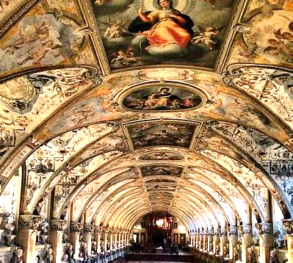
MUNICH RESIDENZ
ตั้งใจอยู่ใจกลางเมืองมิวนิค แต่เดิมนั้นเป็นเขตพระราชฐานของราชอาณาจักรบาวาเรีย และรัฐสภาบาวาเรีย ปัจจุบันเป็นพระราชวังเก่า และพิพิธภัณฑ์หลวงที่ใหญ่ที่สุดในเยอรมัน ชมความสวยงามของสถาปัตยกรรมเก่าแก่ ศิลปะการตกแต่งภายในอันวิจิตรบรรจง และของสะสมโบราณของราชวงศ์ที่เคยครองอาณาจักรบาวาเรีย โดยพระราชวังประกอบด้วยสนามหญ้า 10 สนาม และห้องจัดแสดงอีกจำนวน 130 ห้อง ในทุกรายละเอียดภายในได้สะท้อนให้เห็นถึงสถาปัตยกรรมอันเก่าแก่ และศิลปะวัฒนธรรมอันงดงามและล้ำค่าของอาณาจักรบาวาเรียที่ครั้งหนึ่งเคยรุ่งโรจน์มาก่อนในประวัติศาสตร์ของเยอรมนี ที่นี่จึงเป็นอีกหนึ่งแลนด์มาร์กยอดนิยมที่ไม่ควรพลาด

จากนั้นนำท่านชมอาคารบ้านเรือนที่เก่าแก่สวยงามจากยุคสมัยอันรุ่งเรืองของราชวงศ์ WITTELSBACH ชมบริเวณจัตุรัสมาเรียนพลาตซ์ และช้อปปิ้งตามอัธยาศัย
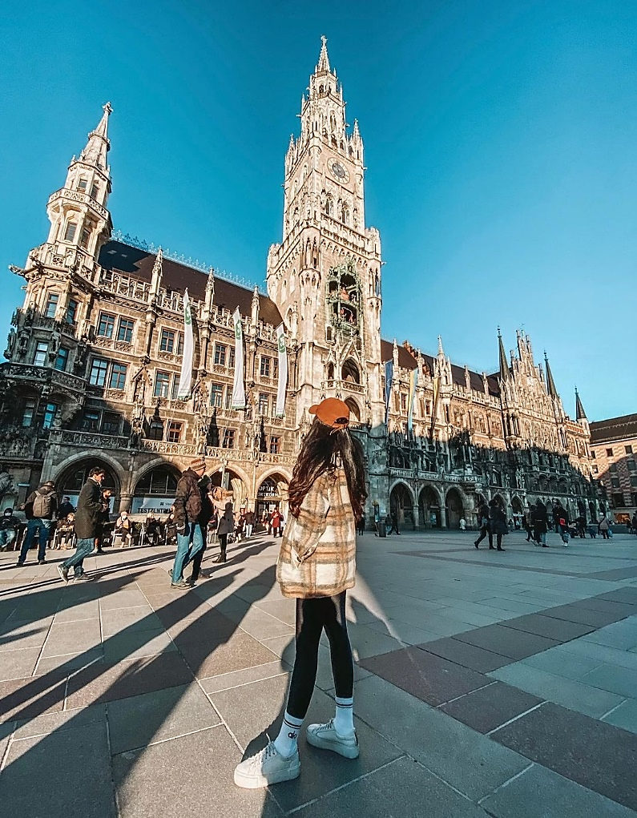
MARIENPLATZ

จัตุรัสมาเรียนพลาตซ์ ซึ่งถือเป็นหัวใจของเขตเมืองเก่า และเป็นที่ที่ดีที่สุดสำหรับการเริ่มชมเมือง ในยุคกลางที่นี่เคยเป็นตลาด แต่ปัจจุบันเป็นศูนย์กลางการจัดงานสำคัญทางวัฒนธรรมต่างๆ ซึ่งมีสิ่งที่น่าชมมากมาย อาทิ MARIENSAULE รูปปั้นพระแม่มารีทองคำบนเสาสูง ศาลาว่าการเมืองใหม่ ที่มีจุดเด่นอยู่ที่หอนาฬิกาที่เรียกว่าGLOCKENSPIELมีระฆัง และตุ๊กตาซึ่งจะออกมาเต้นระบำ ถ่ายภาพกับ โบสถ์แม่พระที่งดงาม (FRAUENKIRCHE) ที่มีโดมเป็นรูปทรงหัวหอมคู่เป็นสัญลักษณ์ บริเวณดังกล่าวล้อมรอบไปด้วยร้านค้าต่างๆ มากมาย และห้างสรรพสินค้า ที่ท่านสามารถเดินเล่นและ ชัอปปิ้งได้อย่างเพลิดเพลิน จนได้เวลาอันสมควร

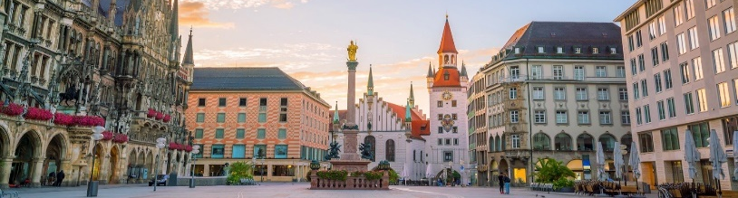

กลางวัน รับประทานอาหารกลางวัน ณ ภัตตาคาร
อิสระให้ท่านช้อปปิ้งต่อตามอัธยาศัย จากนั้นนำท่านเดินทางสู่ สถานีรถไฟ
15.50 น. เดินทางสู่ กรุงแฟรงเฟิร์ต (FRANKFURT) โดย รถไฟด่วน ICE 620 (2nd class)
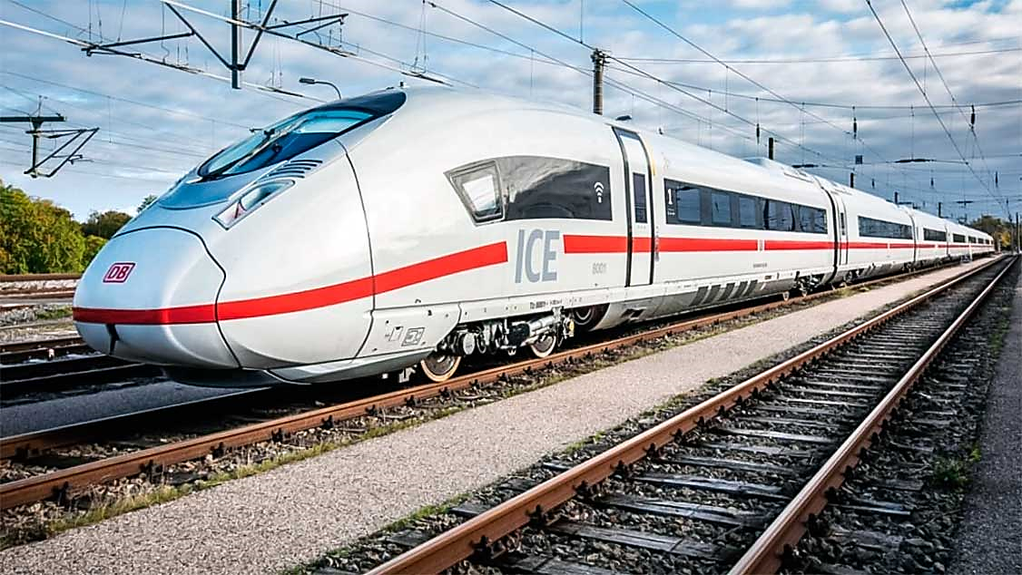

** ให้ท่านได้เดินทางสัมผัสกับทิวทัศน์อันสวยงามตลอดการเดินทางประมาณ 4 ชั่วโมง **
19.04 น. เดินทางถึง กรุงแฟรงเฟิร์ท (FRANKFURT)
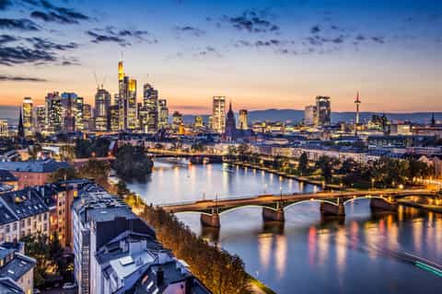
FRANKFURT

เมืองที่ได้รับการพัฒนาจนกลายมาเป็นชั้นแนวหน้าเมืองนานาชาติ เนื่องจากมีทำเลที่ตั้งเป็นเสมือนเส้นตัดกันของถนน รถไฟ และเครื่องบินที่สำคัญๆ เป็นที่ตั้งของโลกทางด้านเศรษฐกิจ ตึกสูงระฟ้าที่มีธนาคารต่างชาติ และสถาบันการเงินต่างๆตั้งอยู่ อาทิ ธนาคารบุนเดส สถาบันตลาดหลักทรัพย์แห่งประเทศเยอรมนี รวมไปถึงสถาบันทางการเงินมากมาย

ค่ำ รับประทานอาหารค่ำ ณ ภัตตาคาร
นำท่านเข้าสู่ที่พักโรงแรม AVANI FRANKFURT CITY หรือเทียบเท่า
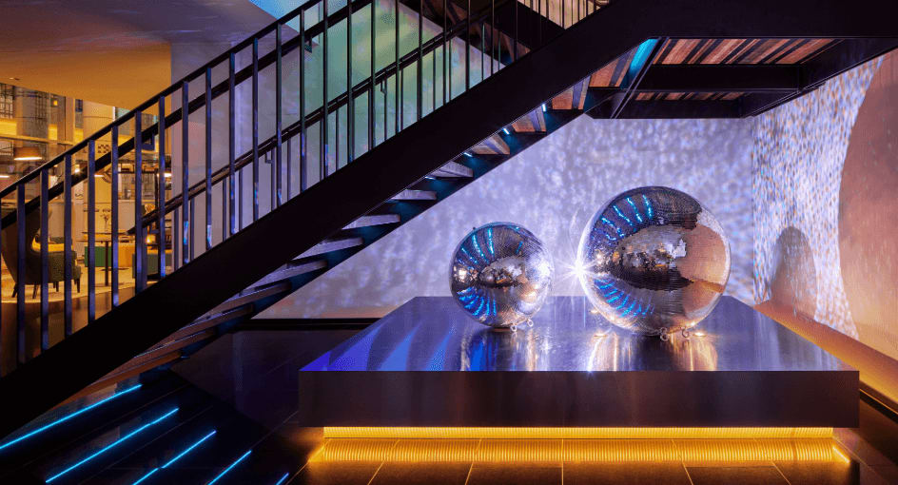


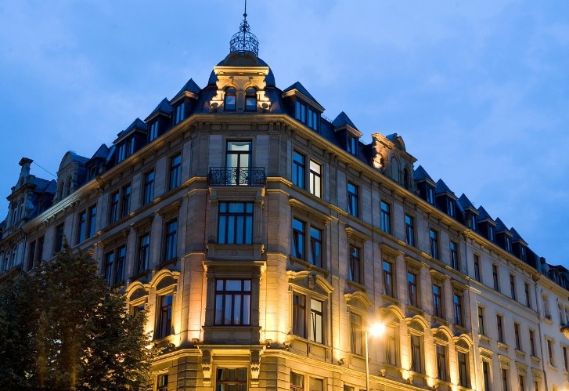

แฟรงค์เฟิร์ต – ชมเมือง – สนามบิน – กรุงเทพฯ
DAY 8
03 JAN 2026

เช้า รับประทานอาหารเช้า ณ ห้องอาหารของโรงแรม
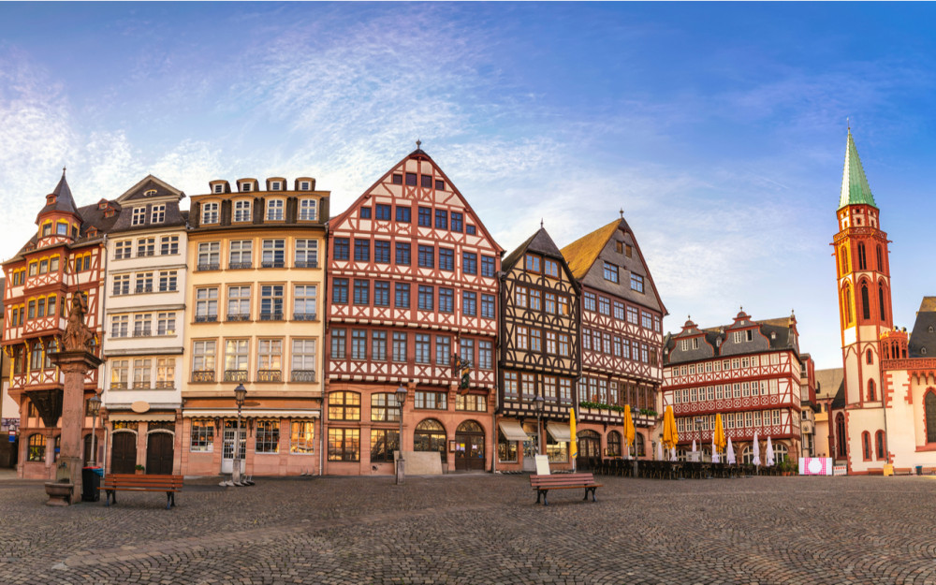
จากนั้นนำท่าน ชมเมืองแฟรงค์เฟิร์ต บริเวณจัตุรัสรือเมอร์ (ROMERBERG)
CITY TOUR
บริเวณจัตุรัสรือเมอร์ (ROMERBERG) ย่านใจกลางเมืองเก่าอันเป็นที่ตั้งของศาลาว่าการเมือง ศิลปะแบบโกธิค ตรงกันข้ามกับท่านจะพบกับอาคารกึ่งไม้ซุงอันงดงามแบบฟาคแวร์กเฮ้าส์ที่เรียกว่าออสไซเล่อ”(OSTZEILE) ที่ได้รับการก่อสร้างขึ้นมาใหม่โดยสามารถรักษารายละเอียดของอาคารดั้งเดิมที่เคยถูกทำลายหมดสิ้นเก็บได้ทุกรายละเอียด ถ่ายภาพความสวยงามของน้ำพุแห่งความยุติธรรม ที่ตั้งเด่นเป็นตระหง่านอยู่กลางลาน

จากนั้นนำท่านออกเดินทางสู่ สนามบิน
15.05 น ออกเดินทางสู่ ท่าอากาศยานสุวรรณภูมิ โดยสายการบิน CONDOR เที่ยวบินที่ DE2364
DAY 9
04 JAN 2026
กรุงเทพฯ

08.10 น. เดินทางถึง ท่าอากาศสุวรรณภูมิ กรุงเทพฯ โดยสวัสดิภาพ พร้อมความประทับใจ...

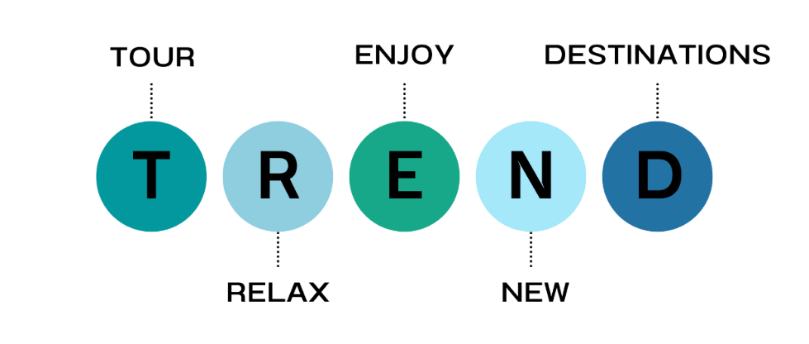

อัตราค่าเดินทาง
ROMANCE WINTER IN EUROPE (DE) 9 DAYS
STANDARD ROOM
ราคาต่อท่าน

189,800 ฿
172,800 ฿
162,800 ฿
152,800 ฿
39,000 ฿

- ผู้ใหญ่ พักห้องละ 2 ท่าน
- ผู้ใหญ่ 1 ท่าน และเด็ก 1 ท่าน พักห้องละ 2 ท่าน
- ผู้ใหญ่ 2 ท่าน และเด็ก 1 ท่าน (มีเตียงเสริม)
- ผู้ใหญ่ 2 ท่าน และเด็ก 1 ท่าน (ไม่มีเตียงเสริม)
- พักห้องเดี่ยว Standard Room เพิ่ม (Single room)

ราคาที่นั่งชั้นธุรกิจ (BUSINESS CLASS) กรุณาเช็คที่นั่งว่าง
และราคากับพนักงานขายก่อนทำการจองทุกครั้ง

** กิจกรรมต่างๆ ในแต่ละสถานที่ อาจมีการเปลี่ยนแปลงสถานที่ทำกิจกรรมได้ตามความเหมาะสม
โดยมิได้แจ้งล่วงหน้า ทั้งนี้ขึ้นอยู่กับสภาพอากาศ ในแต่ละพื้นที่ และความปลอดภัยของท่านเป็นสำคัญ**

***รูปภาพประกอบในโปรแกรมมีวัตถุประสงค์เพื่อประชาสัมพันธ์ และสร้างแรงบันดาลใจในการออกเดินทางท่องเที่ยวเท่านั้น สถานที่จริงอาจมีความแตกต่างไปจากปัจจัยต่างๆ โดยมิอาจทราบล่วงหน้า***
หมายเหตุ

- บริษัทฯ ขอสงวนลิขสิทธิ์ในการยกเลิก หรือเปลี่ยนแปลงราคา กรณีผู้ร่วมเดินทาง น้อยกว่า 15 ท่าน
- บริษัทฯขอสงวนสิทธิ์ที่จะเปลี่ยนแปลงรายละเอียดบางประการในทัวร์นี้เมื่อเกิดเหตุจำเป็นสุดวิสัยจนไม่อาจแก้ไขได้ โดยจะคำนึงถึงผลประโยชน์ของลูกค้าเป็นสำคัญ
- หากท่านถอนตัวก่อนรายการท่องเที่ยวสิ้นสุดลง ทางบริษัทฯ จะถือว่าท่านสละสิทธิ์ และจะไม่รับผิดชอบต่อค่าบริการที่ท่านได้ชำระไว้แล้ว ไม่ว่ากรณีใดๆ ทั้งสิ้น
- สตรีมีครรภ์ควรแจ้งเจ้าหน้าที่ของบริษัทฯ เพื่อความปลอดภัยระหว่างการเดินทาง
- รายการนี้เป็นเพียงการเสนอราคาที่ต้องได้รับการยืนยันจากบริษัทฯ อีกครั้งหนึ่ง หลังจากได้สำรองที่นั่งกับสายการบิน และโรงแรมที่พักอย่างไรก็ตามรายการนี้อาจจะเปลี่ยนแปลงได้ตามความเหมาะสม
- บริษัทฯ จะไม่รับผิดชอบใดๆ ในกรณีเกิดความเสียหาย หรือสูญหาย สำหรับกระเป๋าเดินทางกระเป๋าใบเล็ก หรือของมีค่าส่วนตัวของท่านระหว่างการเดินทาง

อัตรานี้รวม

- ค่าตั๋วเครื่องบินไป-กลับ ชั้นทัศนาจรตามที่ระบุในรายการ
- ค่าโรงแรมที่พักที่ระบุในรายการ /ค่าอาหารทุกมื้อตามที่ระบุในรายการ
- ค่าธรรมเนียมเข้าชมสถานที่ต่างๆ ตามรายการ / ค่าวีซ่า
- ค่าประกันอุบัติเหตุการเดินทาง ท่านละไม่เกิน 3,000,000 บาท เงื่อนไขตามกรมธรรม์
- ค่ามัคคุเทศก์ท้องถิ่น / ค่าทิปคนขับรถ
- น้ำดื่มบนรถวันละ 1 ขวด / คน / วัน / พนักงานยกกระเป๋าที่โรงแรมที่พัก IN/OUT@ 1 ใบ / 1ท่าน
อัตรานี้ไม่รวม

- ค่าใช้จ่ายเช่น ค่าโทรศัพท์ ค่าซักรีด ค่าเครื่องดื่ม และค่าใช้จ่ายส่วนตัวที่ไม่ได้ระบุในรายการ
- ค่าภาษีมูลค่าเพิ่ม 7% และค่าภาษีหัก ณ ที่จ่าย 3%
- ค่าธรรมเนียมเข้าสถานที่ของชาวต่างชาติที่เพิ่มเติมตามการจ่ายจริง(ถ้ามี)
- ค่าทิปหัวหน้าทัวร์
การจอง และชำระเงิน

- กรุณาส่งสำเนา PASSPORT หน้าแรกของเล่มปัจจุบัน แฟกซ์มายังบริษัทฯ พร้อมชำระเงินค่ามัดจำ ท่านละ 60,000 บาท สำหรับส่วนที่เหลือทั้งหมด
กรุณาชำระก่อนการเดินทาง 30 วัน
- กรณีท่านทำการจองก่อนการเดินทางไม่ถึง 30 วัน กรุณาชำระค่าทัวร์เต็มจำนวน
(หากไม่ชำระภายในเวลาที่กำหนด ถือว่าท่านสละสิทธิ์ ยินดีให้บริษัทฯทำการยกเลิกและยินยอมให้ยึดเงินมัดจำโดยไม่มีเงื่อนไข)
- กรณีที่ยังไม่ทราบผลวีซ่าก่อนการเดินทาง 15 วันทำการ ทางบริษัทฯ ขออนุญาตเก็บค่าทัวร์ที่เหลือทั้งหมด
ก่อน ตามเงื่อนไขการชำระเงิน
การยกเลิก

ในกรณีที่ท่านยกเลิกการเดินทาง บริษัทขอสงวนสิทธิ์ในการคืนเงินมัดจำเต็มจำนวนทุกกรณี โดยอิงตามกฎของสายการบินเป็นหลัก
- ยกเลิกก่อนเดินทางมากกว่า 60-46 วันทำการ เก็บค่าใช้จ่ายตามความเป็นจริง
- ยกเลิกก่อนเดินทาง 45-31 วันทำการ เก็บ 100% ของค่ามัดจำ
- ยกเลิกก่อนเดินทาง 30-16 วันทำการ เก็บ 75% ของค่าทัวร์ทั้งหมด
- ยกเลิกก่อนเดินทาง 15-0 วันทำการ เก็บ 100% ของค่าทัวร์ทั้งหมด

กรณีท่านยกเลิกการเดินทางก่อน 60 วันทำการ
สามารถโยกเงินมัดจำทั้งหมดไปมัดจำรายการอื่นแทนได้เต็มจำนวน

(หมายเหตุ: บริษัทฯ ขอสงวนสิทธิ์ ยกเว้นเงื่อนไขในการยกเลิกการเดินทางตามกำหนดวันที่ระบุข้างต้น ในช่วงเทศกาลสงกรานต์และปีใหม่ และขอคิดค่าใช้จ่ายในการยกเลิกตามความเป็นจริง เนื่องจากเป็นช่วง PEAK PERIOD ทางโรงแรม , สายการบิน และบริษัทรถโค้ช ฯลฯ ค่อนข้างแน่น และเรียกเก็บค่าใช้จ่ายล่วงหน้า 100% ซึ่งไม่สามารถทำการยกเลิกได้ )

การโอนเงิน

- บจก. ทราเวลเทรนด์ อินเตอร์ แอนด์ เซอร์วิส
ธนาคารกรุงไทย /สาขาโชคชัย 4 ซอย 22 /บัญชีออมทรัพย์ เลขที่ 084-0-34636-0

เมื่อท่านจองทัวร์และชำระค่ามัดจำแล้ว หมายถึงท่านยอมรับในเงื่อนไข
และรายละเอียดที่ทางบริษัทแจ้งไว้ทั้งหมด

*** บริษัทฯ จะไม่รับผิดชอบใดๆ อันเกิดจากความล่าช้าของสายการบิน เหตุการณ์ทางการเมือง สภาพดินฟ้าอากาศ การปฏิเสธการเข้าเมือง การโดนกักตัว หรือถูกส่งตัวกลับ โดยการพิจารณาของเจ้าหน้าที่ ทั้งนี้บริษัทฯ จะยืดถือผลประโยชน์ของลูกค้าเป็นสำคัญ ***

